Brioche pour l'apéritif
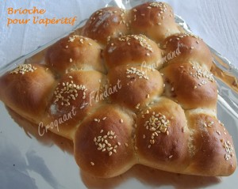 Pour 47 bouchées
La pâte :
- 260 g de lait fermenté - 120 g de crème épaisse - 2 œufs (j'ai gardé une càc de blanc)
- 2 càc de sel - 650 g de farine - 3 càc (10g) de levure sèche de boulanger
- 1 càc de sucre (5g) - 50 g de beurre
Garniture :
- à volonté : jambon, comté - fromage de chèvre, ciboulette, noix, poivre…
- graines de sésame et de pavot bleu
Moules ou cadres suivant le motif
Préchauffage du four à 190°C (Chaleur tournante)
La pâte :
Mettre dans la cuve de la MAP, le lait, la crème, le sel et les œufs (j'ai réservé une cuillerée à café de blanc pour la finition). Couvrir de farine dans laquelle on cache la levure. Saupoudrer de sucre et éparpiller le beurre en parcelles. Lancer le programme "Pâte" (1h20).
À la fin du programme, déposer la pâte sur le plan de travail et la partager en petites portions : 47 boules de 25 g pour moi.
La garniture :
Étaler chaque boule avec les doigts et garnir suivant le goût des gourmands.
Pour ma part, j'ai fourré une partie avec du jambon haché et du comté râpé.
L'autre partie contenait un mélange de fromage de chèvre, ciboulette ciselée, éclats de noix et poivre.
Refermer chaque pâton et déposer les boules de pâte les unes à côté des autres, sans trop les serrer et en leur faisant épouser la forme du moule.
Badigeonner au pinceau de blanc d'œuf et parsemer de graines.
Laisser lever les brioches, jusqu'à ce que les boules de pâte se rejoignent.
Enfourner pour 25 minutes environ. Laisser tiédir quelques minutes avant de démouler.

